#### Facturas

En facturas nos aparece las facturas y sus diferentes opciones

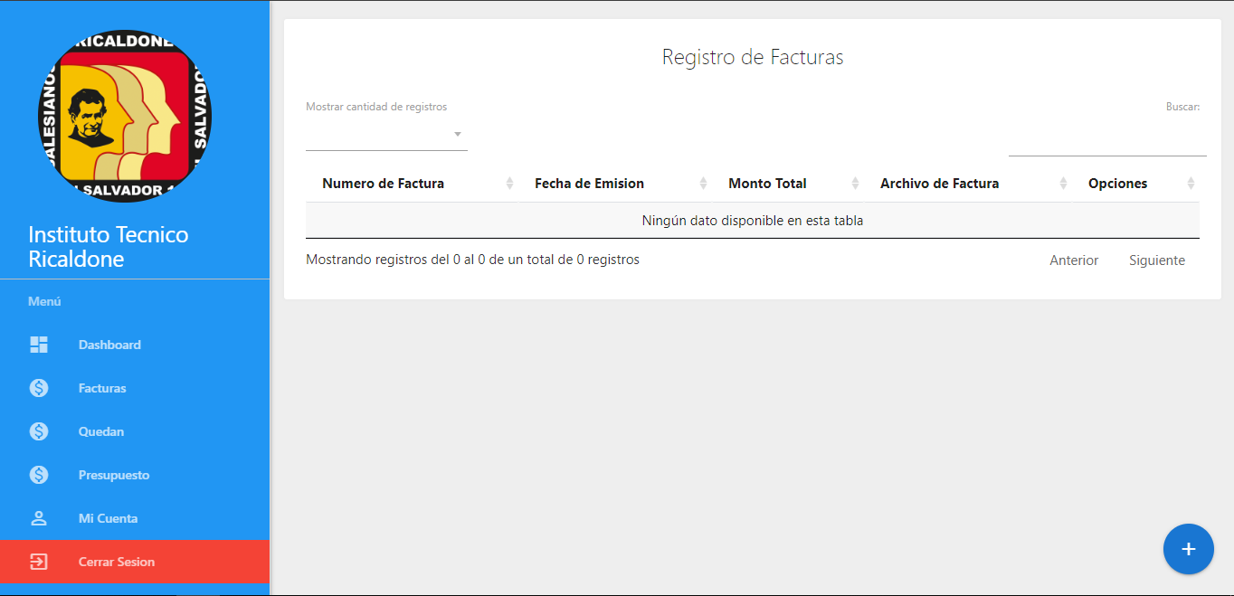

##### Agregar Factura

Para agregar una factura hay que seguir los siguientes pasos

1. Damos click izquierdo al botón con el signo “+” ubicado en la parte inferior derecha de la pantalla

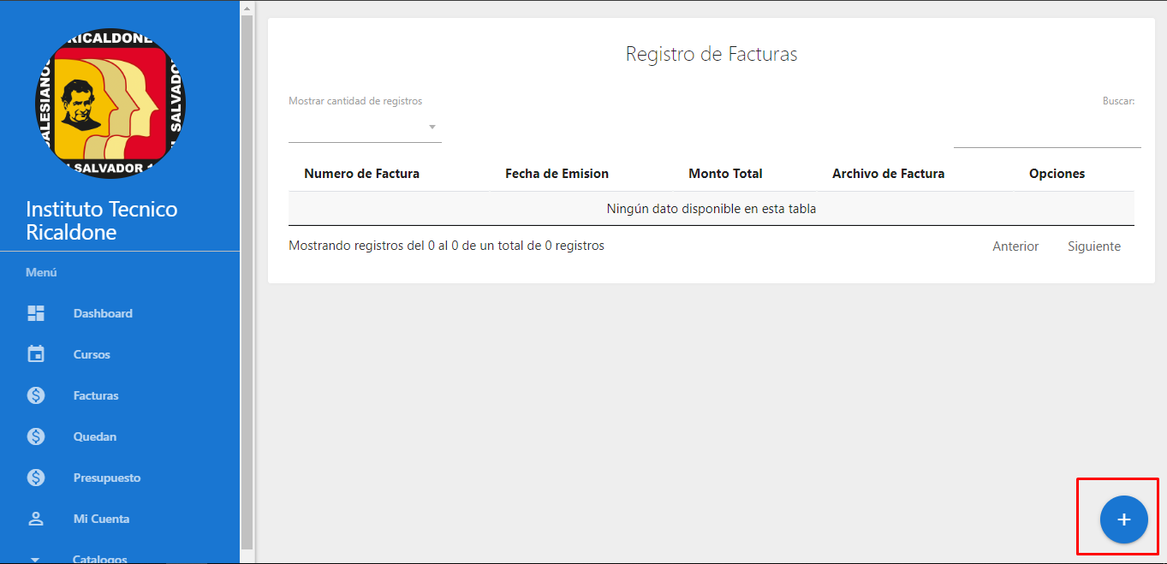

1. Aparecerá una ventana en la cual se agregará la información básica de la factura (numero, fecha de emisión, cantidad monetaria y el pdf con el scanner de la factura). Luego de eso damos click a agregar

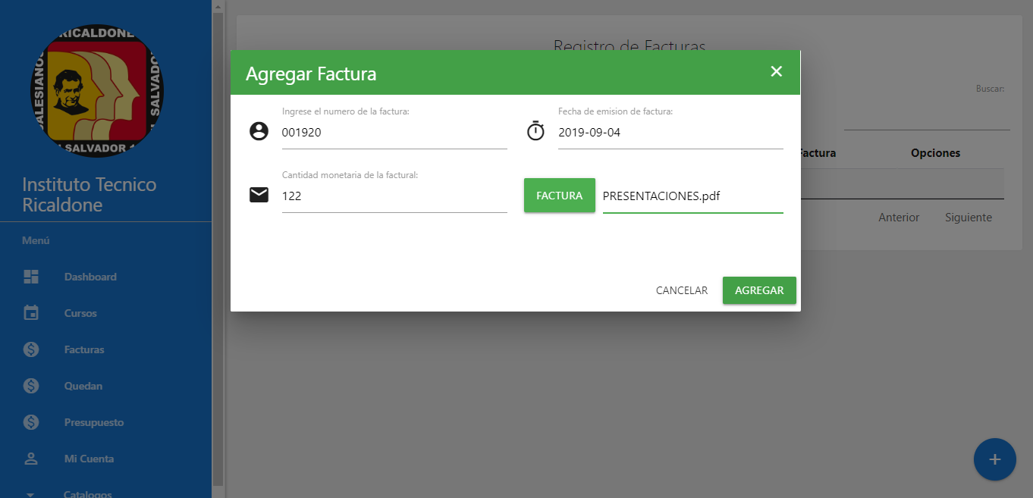

1. Una vez creada la factura buscamos el curso al cual ira dirigido esa factura, el cual lo podemos buscar por su correlativo. Por último, damos agregar

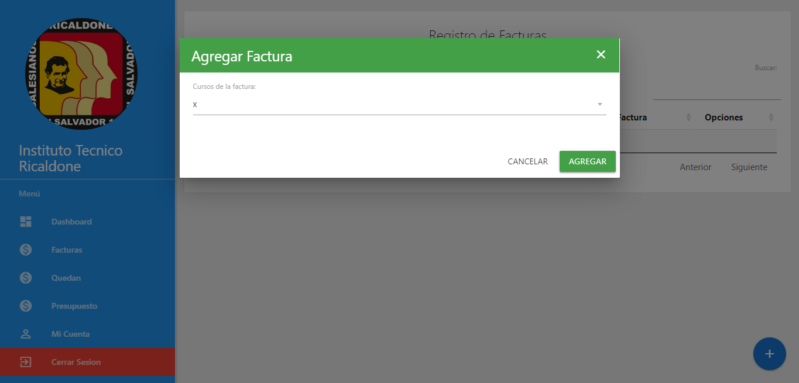

1. Listo, ahora la factura aparece en la lista de facturas

